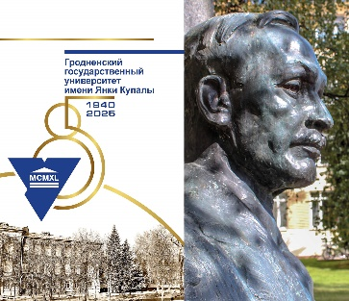 | 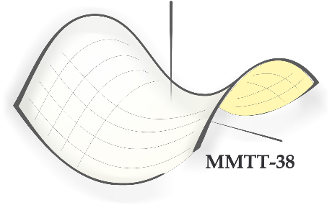
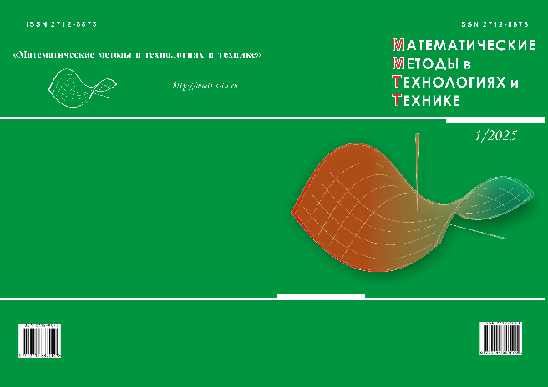

Уважаемые участники Международной научной конференции «Математические методы в технике и технологиях»!
- С 27 по 31 октября 2025 г. состоится Гродненская международная научная конференция «Математические методы в технике и технологиях ‒ ММТТ-38», посвященная 85-летнему Юбилею Гродненского государственного университета имени Янки Купалы: во вторник 28 октября ‒ пленарное (первая половина дня), секционные (вторая половина дня) заседания.
Статьи принимаются до 15 октября 2025 г. Регистрация статей осуществляется в личных кабинетах авторов на сайте. Необходимая информация размещена по ссылке

http://mmtt.sstu.ru/mmtt-38.nsf/pages/News

Приглашаем к участию в работе конференции. Формат участия: очный и дистанционный. Для очных участников на сайте конференции размещены шаблоны анкеты и письма приглашения (при необходимости).

- По информации издательства Springer 3 коллективных монографии, подготовленные по результатам проведения конференции по киберфизическим системам в г. Казани в 2024 году, «запущены в производство»:
1. Cyber-Physical Systems: Engineering in Digital Era
2. Frontiers of Industrial Cyber-Physics
3. Human-Centric Cyber-Society
- Подготовка коллективных монографий для издательства Springer по результатам проведения Самарской международной научной мультиконференции начнется 20 сентября 2025 г.
- Журналы ММТТ №1-8 загружены в БД РИНЦ. Журнал ММТТ №9 – на стадии подготовки к загрузке в БД РИНЦ. Журналы ММТТ № 10, 11 планируется издать в сентябре 2025 г.

С уважением, Оргкомитет конференции

